Муниципальное бюджетное общеобразовательное учреждение Средняя общеобразовательная школа с.Ишлы муниципального района Аургазинский район Республики Башкортостан

Принято педагогическим | Утверждаю
советом (протокол от | директор школы
16.01.2017г.№ 3 | _________З.С.Зубаирова
 | Приказ от «_____»____________2017г

Рассмотрено на Совете родителей (протокол от 14.01.2017 г.№1)

ПОЛОЖЕНИЕ
  - ПОРЯДКЕ ПРИЕМА ГРАЖДАН

- Муниципальное бюджетное общеобразовательное учреждение
Средняя общеобразовательная школа с.Ишлы муниципального района Аургазинский район Республики Башкортостан

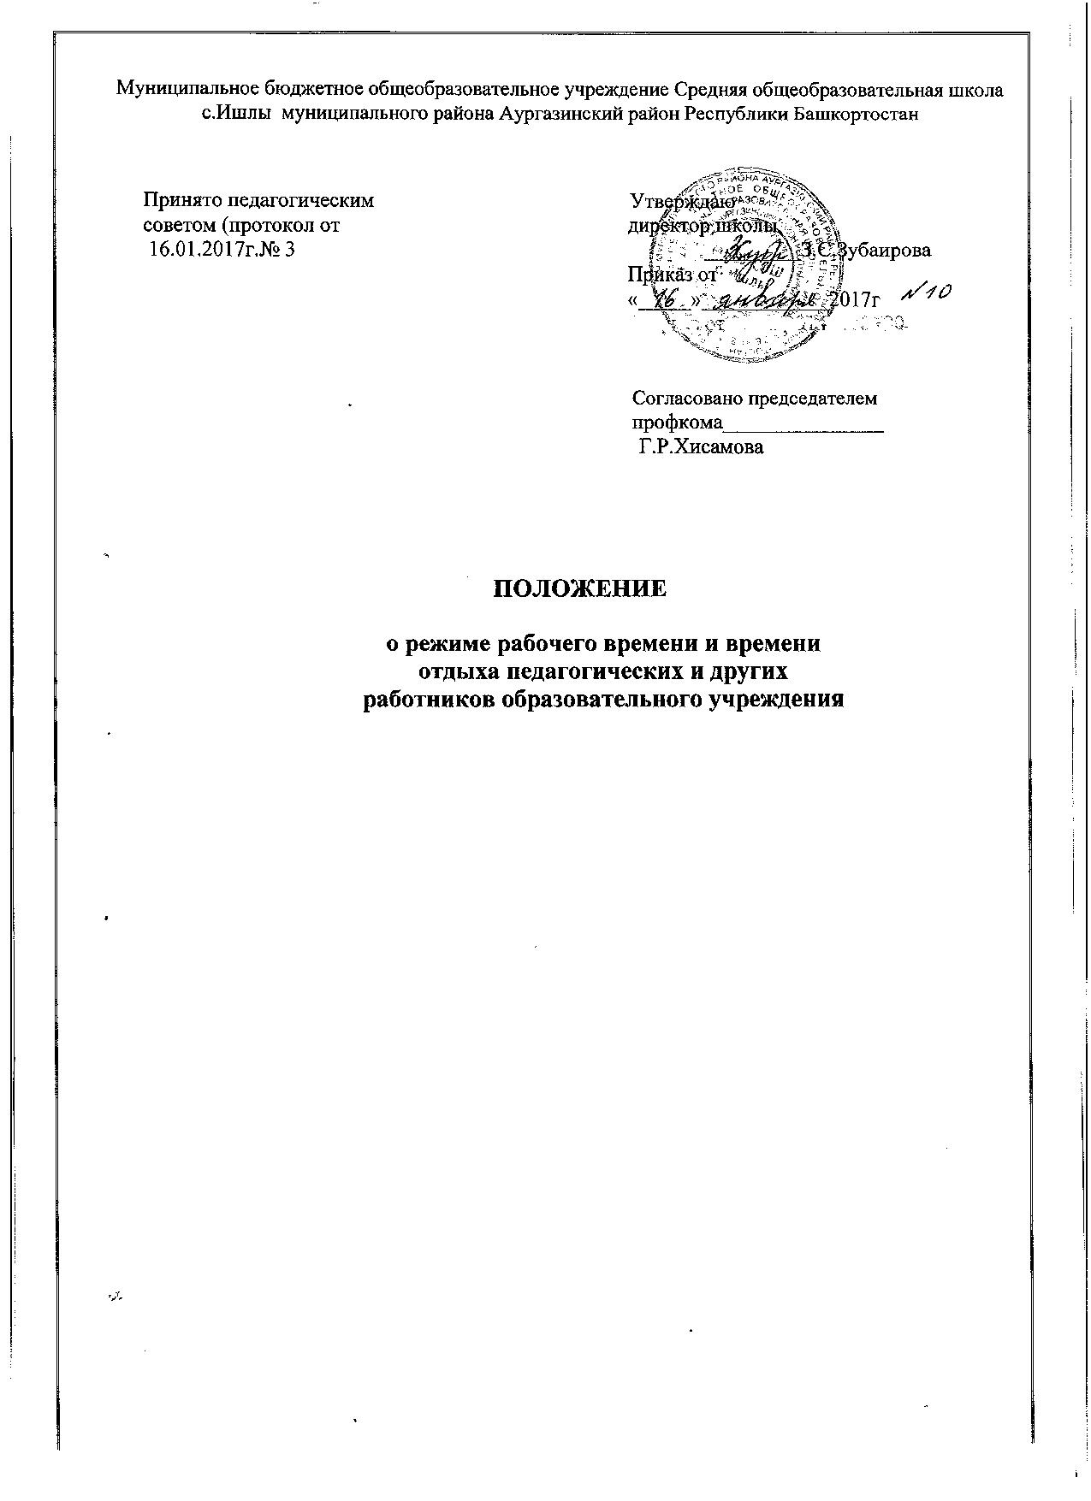
ПОЛОЖЕНИЕ
  - ПОРЯДКЕ ПРИЕМА ГРАЖДАН

- Муниципальное бюджетное общеобразовательное учреждение
Средняя общеобразовательная школа с.Ишлы муниципального района Аургазинский район Республики Башкортостан

- Настоящее положение разработано в соответствии с Федеральным законом от 29 декабря 2012 года № 273 -ФЗ «Об образовании в Российской Федерации» (статьи 55, 67), Приказа Министерства и науки Российской Федерации от 22 января 2014 года №32 и регламентирует порядок приема граждан (далее - граждане, дети) в МБОУСОШ с. Ишлы для обучения по основным общеобразовательным программам начального общего, основного общего и среднего (полного) общего образования (далее - основные общеобразовательные программы).

2. В МБОУСОШ с.Ишлыв первую очередь принимаются граждане (дети), проживающие на территории сельского поселения Ишлинский сельсовет.

- Прием иностранных граждан и лиц без гражданства, в том числе соотечественников за рубежом, в школу для обучения по основным общеобразовательным программам осуществляется в соответствии с настоящим Порядком и международными договорами Российской Федерации.

- Правила приема граждан в учреждение определяются школой самостоятельно в соответствии с законодательством Российской Федерации.

- Лицам, закрепленным за общеобразовательным учреждением, может быть отказано в приеме только по причине отсутствия свободных мест в школе.

- В случае отказа в предоставлении места в учреждении родители (законные представители) для решения вопроса об устройстве ребенка в другое учреждение обращаются в муниципальное казенное учреждение отдел образования Администрации муниципального района Аургазинский район Республики Башкортостан.

- Прием закрепленных лиц в МБОУ СОШ с.Ишлы осуществляется без вступительных испытаний (процедур отбора).

- С целью ознакомления родителей (законных представителей) обучающихся с уставом учреждения, лицензией на осуществление образовательной деятельности, со свидетельством о государственной аккредитации учреждения, Постановлением администрации муниципального района Аургазинсий район Республики Башкортостан о закрепленной территории, издаваемым не позднее 1 февраля текущего года и гарантирующим прием всех закрепленных лиц в муниципальные общеобразовательные учреждения, соблюдение санитарных норм и правил, другими документами, регламентирующими организацию образовательного процесса, учреждение размещает копии указанных документов на информационном стенде и в сети Интернет на официальном сайте учреждения.

- С целью проведения организованного приема в первый класс закрепленных лиц школы не позднее 10 дней с момента издания распорядительного акта размещает на информационном стенде, на официальном сайте учреждения, в средствах массовой информации (в том числе электронных) информацию о количестве мест в первых классах; не позднее 1 июля - информацию о наличии свободных мест для приема детей, не зарегистрированных на закрепленной территории.

  - Прием граждан в школу осуществляется по личному заявлению родителей (законных представителей) ребенка при предъявлении оригинала документа, удостоверяющего личность родителя (законного представителя), либо оригинала документа, удостоверяющего личность иностранного гражданина в Российской Федерации.

Учреждение может осуществлять прием указанных заявлений в форме электронного документа с использованием информационно-телекоммуникационных сетей общего пользования.

- заявлении родителями (законными представителями) ребенка указываются следующие сведения:

а) фамилия, имя, отчество ребенка (последнее - при наличии); б) дата и место рождения;

в) фамилия, имя, отчество (последнее - при наличии) родителей (законных представителей) ребенка.

Родители (законные представители) детей, проживающих на закрепленной территории, для зачисления ребенка в первый класс дополнительно предъявляют оригинал свидетельства о рождении ребенка или документ, подтверждающий родство заявителя, свидетельство о регистрации ребенка по месту жительства или по месту пребывания на закрепленной территории или документ, содержащий сведения о регистрации ребенка по месту жительства или по месту пребывания на закрепленной территории.

Родители (законные представители) детей, являющихся гражданами Российской Федерации, не зарегистрированных на закрепленной территории, дополнительно предъявляют оригинал свидетельства о рождении ребенка либо заверенную в установленном порядке копию документа, подтверждающего родство заявителя (или законность представления прав обучающегося).

Родители (законные представители) ребенка, являющегося иностранным гражданином или лицом без гражданства и не зарегистрированного на закрепленной территории, дополнительно предъявляют заверенные в установленном порядке копии документа, подтверждающего родство заявителя (или законность представления прав обучающегося), и документа, подтверждающего право заявителя на пребывание в Российской Федерации.

Иностранные граждане и лица без гражданства все документы представляют на русском языке или вместе с заверенным в установленном порядке переводом на русский язык.

Копии предъявляемых при приеме документов хранятся в школе на время обучения ребенка.

  - Родители (законные представители) детей имеют право по своему усмотрению представлять другие документы, в том числе медицинское заключение о состоянии здоровья ребенка

  - При приеме в первый класс в течение учебного года или во второй и последующий классы родители (законные представители) обучающегося дополнительно представляют личное дело обучающегося, выданное учреждением, в котором он обучался ранее.

При приеме в учреждение на ступень среднего (полного) общего образования родители (законные представители) обучающегося дополнительно представляют выданный ему документ государственного образца об основном общем образовании.

  - Требование предоставления других документов в качестве основания для приема детей в учреждение не допускается.

- Прием заявлений в первый класс школы для закрепленных лиц начинается не позднее 1 февраля и завершается не позднее 30 июня текущего года.

Основанием возникновения образовательных отношений является распорядительный акт, поэтому, поэтому зачисление в учреждение оформляется приказом директора школы в течение 7 рабочих дней после приема документов.

Для детей, не зарегистрированных на закрепленной территории, прием заявлений в первый класс начинается с 1 июля текущего года до момента заполнения свободных мест, но не позднее 5 сентября текущего года. Приказ о зачислении в первый класс издается не позднее 5 сентября текущего года.

Учреждения, закончившие прием в первый класс всех детей, зарегистрированных на закрепленной территории, вправе осуществлять прием детей, не зарегистрированных на закрепленной территории, ранее 1 июля.

- При приеме на свободные места граждан, не зарегистрированных на закрепленной территории, преимущественным правом обладают граждане, имеющие право на первоочередное предоставление места в учреждении в соответствии с законодательством Российской Федерации и нормативными правовыми актами субъектов Российской Федерации.

16..При приеме в МБОУСОШ с.Ишлы заключается договор в письменной форме между школой и родителями (законными представителями), в котором указаны основные характеристики образования, форма и продолжительность обучения, правила внутреннего распорядка.

- Факт ознакомления родителей (законных представителей) ребенка с лицензией на осуществление образовательной деятельности, свидетельством о государственной аккредитации учреждения, уставом учреждения фиксируется в заявлении о приеме и заверяется личной подписью родителей (законных представителей) ребенка.

Подписью родителей (законных представителей) обучающегося фиксируется также согласие на обработку их персональных данных и персональных данных ребенка в порядке, установленном законодательством Российской Федерации.

- Документы, представленные родителями (законными представителями) детей, регистрируются в журнале приема заявлений. После регистрации заявления родителям (законным представителям) детей выдается расписка в получении документов, содержащая информацию о регистрационном номере заявления о приеме ребенка в учреждение, о перечне представленных документов. Расписка заверяется подписью должностного лица школы, ответственного за прием документов, и печатью учреждения.

19. На каждого ребенка, зачисленного в учреждение, заводится личное дело, в котором хранятся все сданные при приеме и иные документы.

20. Дети с ограниченными возможностями здоровья принимаются на обучение по адаптированной основной общеобразовательной программе только с согласия родителей (законных представителей) и на основании рекомендаций психолого-медико-педагогической комиссии.

21.Получение начального общего образования начинается по достижении детьми возраста шести лет и шести месяцев при отсутствии противопоказаний по состоянию здоровья, но не позже достижения ими возраста восьми лет.

22.По заявлению родителей (законных представителей) детей учредитель образовательной организации вправе разрешить прием детей в школе по образовательным программам начального общего образования в более раннем или более позднем возрасте.

Срок действия данного Положения не ограничен.

